

COLEGIO DEL PRADO
EDUCACIÓN SECUNDARIA
CIENCIAS SOCIALES Y HUMANIDADES
INVESTIGACIÓN E INTERVENCIÓN SOCIO-COMUNITARIA

TEMA DEL PROYECTO: “Las opiniones y percepciones de jóvenes adultos sobre la diversidad afectivo sexual”

Alumnos:
Carranza Priscila
Frías Valentín
Rueda Nazarena
Vargas Lourdes
Profesora: Agüero Gabriela
Curso: 6° “B”

ÍNDICE.
Dedicatoria……………………………….……………………………….……………………..3
Introducción………………………..……………………………………………………………4
Planteo del problema……………………………………………………………………………5
Justificación……………………………………………………………………………………. 5
Preguntas………………………………………………………………………………………. 5
Viabilidad………………………………………………………………………………………. 5
Objetivos.……………………………………………...……………………………………….. 6
Marco teórico……………………………………………………………………………………7
Marco histórico……………………………………………………………...…………………. 7
Marco legal……………………………………………………………………….……………. 9
Marco conceptual…………………………………………………………..…………………. 12
Hipótesis, variables y unidad de análisis……………………………………………...……… 14
Diseño de investigación………………………………………………………….…………… 15
Análisis de datos.……………..………………………………………………………………. 16
Codificación………………………………………………………………….………………. 16
Tabulación………………………………………………………………………..…………... 18
Graficación………….…………………………………………………….……………….…. 20
Conclusiones.………………………………………………………………….………….….. .21
Bibliografía………………………………………………………………....................………22
Anexos…………………………………………………………………………………………23

DEDICATORIA.
Dedico estas palabras a todas las personas que han experimentado la indiferencia o la falta de comprensión hacia su orientación sexual. Quiero recordarles que cada individuo merece respeto, dignidad y aceptación, independientemente de quiénes sean y a quiénes amen. La diversidad es un regalo que enriquece a nuestra sociedad, y todos merecen sentirse valorados y apoyados en su camino hacia la autenticidad. Nuestra orientación sexual no define vuestro valor como seres humanos.

INTRODUCCIÓN.
El objetivo de esta investigación es acercarse a los sistemas de imágenes, opiniones y actitudes que existen actualmente entre los jóvenes en torno a la diversidad afectivo-sexual.
El tema de la diversidad de orientaciones siempre se ha considerado un tema tabú y a pesar de que se ha discutido con mayor frecuencia en los últimos años, todavía existe una gran ignorancia referente al tema; es por eso que hoy en día, el ver a una persona con una orientación distinta en la sociedad no es del todo aceptado por la mayoría de la gente, pero tampoco causa tanta fobia como en generaciones anteriores.
Investigar la percepción de diferentes grupos etarios es importante ya que de esta forma se puede divisar si existen o no cambios a través de las generaciones acerca de su aceptación de la diversidad sexual.
La información generada se pretende que sirva de base para el desarrollo de diversas formas de difusión y divulgación que promuevan la reflexión sobre lo que ocurre en nuestro contexto respecto de la aceptación de la diversidad sexual y plantear estrategias de que promuevan actitudes de mayor aceptación hacia las diferentes orientaciones sexuales.

PLANTEO DEL PROBLEMA.
Justificación.
Los prejuicios de la sociedad, la lucha por la igualdad y el respeto por la diversidad de los ciudadanos con orientaciones sexuales diferentes debe ser un imperativo para todas personas de la sociedad para incentivar y aportar a un cambio social para mejorar el mundo y resolver las problemáticas que incomodan a la humanidad.
Además, este tipo de comentarios de la sociedad puede afectar tanto de manera física y mentalmente hacia cualquier persona que se perciba discriminada.
Con este proyecto buscamos concientizar e informar para evitar diferencias entre la sociedad.
Preguntas.
- ¿Qué se entiende por diversidad sexual y orientación sexual?
- ¿Qué opinan los jóvenes respecto a las personas con preferencias del mismo sexo?
- ¿Conoce qué es la discriminación por la orientación sexual?
- ¿Puede existir la exclusión laboral por orientación sexual?
Viabilidad.
- Recursos materiales como internet, páginas web, teléfonos, computadoras, etc.
- Recursos humanos como jóvenes adultos a entrevistar.

OBJETIVOS.
1) Comprender la diversidad sexual y orientación sexual.
2) Discutir que piensan los jóvenes respecto a las personas con preferencias del mismo sexo.
3) Conocer los tipos de discriminación por la orientación sexual.
4) Evaluar la existencia de exclusión laboral por orientación sexual.

MARCO TEÓRICO.
MARCO HISTÓRICO.
La sexualidad evolucionó junto con la mentalidad del ser humano, comenzó en la prehistoria como una simple satisfacción del impulso reproductivo, luego ocupó un sitio en las creencias religiosas y más tarde fue perseguida y reprimida por la sociedad.
En la actualidad, la civilización intenta desarrollarla de una manera plena y racional. En nuestros días, la manifestación de la sexualidad ocupa un lugar importante dentro de la vida cotidiana. El cuidado por desarrollarla en forma libre y plena se hace cada vez más evidente y necesaria en la civilización moderna.
El Día del Orgullo Lésbico Gay Bisexual Trans (LGBTTIQ+), convoca a profundizar el trabajo por la búsqued de la igualdad de derechos para este colectivo, también se suma al reclamo por la no violencia, el respeto de la diversidad sexual, el derecho a la identidad, la protección, el reconocimiento de todas las familias y por el pleno acceso a todos los derechos que aseguren la inclusión ciudadana. La noción básica del «orgullo LGBTTIQ+» consiste en que ninguna persona debe avergonzarse de lo que es, cualquiera sea su sexo, orientación sexual o identidad sexual.
El símbolo del Orgullo fue diseñado por el artista y activista Gilbert Baker. Ondeó por primera vez en el Festival de San Francisco, que se celebró en julio. Originariamente tenía ocho franjas: rosa (sexualidad), rojo (vida), naranja (salud), amarillo (luz del sol), verde (naturaleza), turquesa (magia/arte), azul (serenidad) y violeta (espíritu). Con el tiempo, la franja rosa y turquesa han desaparecido.
Origen:
El origen de la fecha del Día del Orgullo LGBTTIQ+ se remonta al 28 de junio de 1969 cuando en un bar de Nueva York llamado Stonewall, gays, lesbianas, bisexuales y transexuales, intersexuales, queers (LGBTTIQ+) cansados de los continuos hostigamientos de la policía, decidieron enfrentarla, rebelándose contra un sistema político que avalaba la discriminación, la persecución, el hostigamiento y la violencia sistemática contra la comunidad.
Aquel acontecimiento bisagra en la historia del movimiento de la diversidad sexual internacional, fue el primer paso en el camino hacia el reconocimiento de los derechos de las personas LGBTTIQ+ y la primera manifestación pública. En conmemoración de aquel día, cada año, se realizan actos, concentraciones y marchas tanto en Nueva York como en casi todas las ciudades del mundo.

A través de los años en más de 25 países se han establecido muchos cambios en lo político, social y jurídico, consolidando diferentes derechos para las personas no heterosexuales. Estas transformaciones se han extendido en el mundo para dar paso a la igualdad y la no discriminación.
En Argentina:
El 1° de noviembre de 1968, durante la dictadura militar en la que se sucedieron en el gobierno de facto Juan Carlos Onganía, Marcelo Levingston y Alejandro Agustín Lanusse, en una casa de inmigrantes en Buenos Aires, un grupo de personas y trabajadores de clase media baja, formaron "Nuestro Mundo" el primer grupo de militancia homosexual en América Latina. Este grupo comenzó a relacionarse con intelectuales de clase media y dieron origen al Frente de Liberación Homosexual(FLH), que proponía combatir "el modo de opresión sexual heterosexual compulsivo y exclusivo".
El 25 de mayo de 1973, el FLH llevo a cabo la primera manifestación pública homosexual en Argentina, en la presidencia de Héctor José Cámpora. Las reivindicaciones giraban alrededor de la derogación de los edictos policiales y la liberación de los homosexuales detenidos en la cárcel de Devoto, ya que criminalizaban a la homosexualidad y penalizaba determinadas prácticas como el contacto social en la calle y vestir ropa "perteneciente al sexo contrario".
64 Estados miembros de la ONU criminalizan los actos sexuales consensuales entre personas del mismo sexo. En seis de ellos la pena de muerte es un castigo legalmente prescrito. En otros cinco la pena de muerte podría llegar a imponerse siguiendo ciertos códigos legales o religiosos, pero hay menos certeza jurídica sobre la situación.
Más allá de amenazas legales, la vida de las personas LGTBI corre peligro, debido a su exposición a crímenes de odio. Las personas transgénero son víctimas preferenciales de dichos crímenes. Murieron asesinadas 4.369 personas transexuales en el mundo. Todas ellas asesinadas por prejuicios discriminatorios.
Hungría aprobó una ley que va en contra de los derechos de la comunidad LGBTI, limitando sus derechos al prohibir hablar sobre homosexualidad en las escuelas y los medios de comunicación. Esto implica una discriminación hacia las personas en función de su orientación sexual e identidad de género.
Actualidad:
La inclusión sexual y los derechos de la población LGBT+, cada vez ganan más terreno frente a la discriminación. Ha logrado avances significativos en términos de derechos y visibilidad, pero aún enfrenta desafíos como la discriminación y la violencia. Es importante seguir luchando por la igualdad y el respeto.
Algunos pasos importantes son el matrimonio igualitario o la inclusión de personas trans en diferentes ámbitos, aunque no en todos los casos y lugares.
En muchas naciones conservadoras adoptaron políticas que reconocen los derechos de las personas LGBT y apoyan sus acciones colectivas. Argentina, Uruguay, México, Brasil y Colombia son los únicos países de América Latina que han legalizado el matrimonio, con todas las condiciones legales que tienen los matrimonios convencionales.
MARCO LEGAL:
En el contexto en el que la Argentina se instituye como un país de avanzada en el reconocimiento de los derechos de la población LGTBI, el desafío es transformar la igualdad jurídica en igualdad real, lo cual implica garantizar cotidianamente ámbitos laborales, sanitarios, educativos, recreativos, entre otros, respetuosos de la diversidad sexual y de género. Si bien los cambios legislativos significan un gran avance, en las prácticas sociales continúan arraigados prejuicios y estereotipos que sustentan la discriminación y que deben ser erradicados. En este sentido, revisamos y problematizamos conceptos y representaciones en los que hemos sido socializados, que se encuentran arraigados en nuestra cultura, y que muchas veces reproducimos sin indagar en sus implicancias.
Entre las leyes que reconocen los derechos de estos sectores pueden mencionarse:
Ley N° 26.618: Matrimonio Igualitario
Aprobada el 15 de julio de 2010, modificó el Código Civil a fin de garantizar el acceso pleno al matrimonio por parte de todas las parejas, incluidas las conformadas por personas del mismo sexo. La ley también establece el régimen filiatorio de las parejas igualitarias y garantiza el derecho a la adopción conjunta para todos los matrimonios.
Ley N° 26.743: Identidad de Género
Aprobada el 9 de mayo de 2012, garantiza el derecho a la identidad del colectivo trans. Es la única en el mundo que reconoce este derecho sin requisitos médicos, ni psiquiátricos, entendiendo que la identidad es un derecho constitutivo de las personas. Asimismo, garantiza la atención integral de la salud en el sistema público y privado, para acompañar el proceso identitario de cada persona.
Ley 26.862: Reproducción Médicamente Asistida
Aprobada en el Congreso el 5 de junio de 2013, y promulgada el 25 de junio de ese mismo año, regula las más variadas posibilidades de fecundación. La ley también incluyó a las mujeres solteras y familias homoparentales, demandas impulsadas por la Federación Argentina LGBT.
Leyes contra la discriminación:
Si bien a nivel federal no existe una ley que prohíba en general toda forma de discriminación basada en la orientación sexual y la identidad de género, se encuentra vigente la ley N° 23.593 de antidiscriminación, promulgada en 1988. A partir del Decreto 214/2006, se prohíbe la discriminación basada en la “orientación o preferencia sexual” en los ámbitos de la Administración Pública Nacional.
Ley N° 26.791: Contra los crímenes de odio
Promulgada en diciembre de 2012, modificó el Código Penal añadiendo la pena de prisión perpetua a delitos de odio motivados por la “orientación sexual y la identidad de género o su expresión”.
El artículo 80, inciso 4, del Código Penal basado en "Delitos contra las personas", estableció que “se impondrá reclusión perpetua o prisión perpetua, pudiendo aplicarse lo dispuesto en el artículo 52, al que matare: (...) Por placer, codicia, odio racial, religioso, de género o a la orientación sexual, identidad de género o su expresión.”
Ley 27.636: Promoción del acceso al empleo formal
La ley aprobada por el Congreso de la Nación el 24 de junio de 2021 garantiza un mínimo del 1% de la totalidad de cargos y contratos del sector público nacional para personas travestis, transexuales y transgénero. Las organizaciones consideraron este acto un “hecho histórico” que busca reparar una desigualdad estructural que existe en la sociedad respecto a la población travesti trans.
DNI no binario
Mediante la publicación del decreto N°476/21 en el Boletín Oficial, Argentina se convirtió en el primer país de la región en reconocer los derechos de las personas que no se identifican con el género femenino ni masculino. De esta manera, las personas autopercibidas como no binarias pueden utilizar la letra “X” o el símbolo “<” en el apartado del Documento Nacional de Identidad que requiere especificar el sexo. Este documento, según aclararon las autoridades, tiene el mismo valor legal que cualquier otro DNI.
Tratamiento legal actual en San Juan:
En el marco de las políticas de género que se vienen aplicando en San Juan como un eje de gestión desde el Estado, el Ministerio de Producción y Desarrollo Económico, a través de la Secretaría de Industria, Comercio y Servicios, tiene como objetivo el desarrollo del sector industrial con perspectiva de género. Es por esto que se desarrollará un taller de Género, Diversidad y Desarrollo Laboral.
La igualdad de género es considerada de suma importancia a los fines de lograr trabajo decente para todas las mujeres, hombres y diversidades sexuales de la comunidad LGBTQI+; y llevar a cabo cambios sociales e institucionales que produzcan un desarrollo sostenible con igualdad y crecimiento. La igualdad de género se refiere a la igualdad de derechos, responsabilidades y oportunidades que deberían beneficiar a todas las personas, sin importar si son hombres, mujeres o diversidad sexual.
En el contexto del mundo del trabajo, la igualdad entre mujeres, hombres y de la comunidad LGBTQI+ incluye los siguientes temas a trabajar en dicha capacitación:
- Igualdad de oportunidad y trato en el empleo.
- Igualdad de remuneración por trabajo de igual valor.
- Igualdad de acceso a condiciones seguras y saludables de trabajo y a la seguridad social.
- Igualdad en materia de sindicalización y negociación colectiva.
- Igualdad en el acceso a un desarrollo profesional significativo.
- Equilibrio entre trabajo y vida familiar que sea justo tanto para mujeres como para hombres.
- Igualdad de participación en la toma de decisiones a todos los niveles.
- Conocimiento de la legislación; Ley N° 26485; Ley N° 27.580, entre otros.
- Igualdad de género.
- Violencia de género.
- Conocimiento de Prácticas discriminatorias.
- Corresponsabilidad parental y doméstica.
- Feminización y masculinización de actividades.
MARCO CONCEPTUAL:
La diversidad sexual ha sido aceptada por diversos sectores sociales durante los años debido a los diferentes cambios u/o manifestaciones de los mismos. Las diferentes perspectivas sobre la diversidad sexual han hecho una evolución de cierta forma debido a que las personas que forman parte de la discriminación ha expresado sus emociones.
La discriminación hacia las personas con distintas preferencias sexuales puede perjudicar negativamente en su salud mental.
La diversidad sexual ha sido aceptada por diversos sectores sociales durante los años debido a los diferentes cambios u/o manifestaciones de los mismos. Las diferentes perspectivas sobre la diversidad sexual han hecho una evolución de cierta forma debido a que las personas que forman parte de la discriminación ha expresado sus emociones.
La discriminación hacia las personas con distintas preferencias sexuales puede perjudicar negativamente en su salud mental.
Algo que se debe tener en cuenta son algunas definiciones claves como:
• Diversidad sexual: atracción física, emocional y sexual que una persona mantiene hacia otra. Las orientaciones sexuales pueden ser: heterosexual (atracción a personas de distinto sexo), homosexual (atracción hacia personas del mismo sexo) y bisexual (atracción a personas de ambos sexos).
• Gays: término para identificar a hombres que asumen de manera abierta su orientación sexual por otros hombres.
• Lesbianas: mujeres que sienten atracción física, emocional y sexual por otras mujeres.
• Bisexuales: hombres o mujeres que sienten atracción física, emocional y sexual por personas de ambos sexos.
• Trans: término que incluye a personas transgéneros y transexuales.
• Transgénero: persona que construye un género distinto al que se le asigna socialmente, en este sentido las personas transgéneros pueden ser:
• Transgénero femenina: persona que nace con una biología de hombre y que construye un género femenino. Las trasngéneros femeninas expresan mediante su comportamiento, habla y estética lo que usualmente se asigna a las mujeres en determinada sociedad o cultura. No necesariamente realizan intervenciones corporales.
• Transgénero masculino: persona que nace con una biología de mujer y que construye un género masculino. Los trans masculinos modifican su comportamiento, habla y estética para corresponderse con lo que ha sido socialmente asignado a los hombres. No necesariamente realizan intervenciones corporales.

La diversidad afectivo-sexual hace referencia a las múltiples formas de vivir la sexualidad, la cual incluye todos los aspectos de la atracción, el comportamiento, la identidad, la expresión la orientación, las relaciones y las relaciones sexuales.
La identidad sexual implica:
Identidad de género: la percepción que tiene una persona de sí misma (masculino, femenino, ambos o ninguno) que puede coincidir o no con el género asignado al nacer.
Orientación romántica: La atracción romántica de una persona basada en el género. Puede ser del sexo opuesto, del mismo sexo o de ambos sexos. Una persona puede experimentar atracción romántica, pero no atracción sexual, o viceversa.
Orientación sexual: la preferencia de atracción sexual de una persona, que incluye heterosexual, homosexual (gay o lesbiana), bisexual, pansexual, asexual o queer/cuestionamiento.
El género es cómo se identifican las personas desde el plano psicológico y cómo lo expresan de forma externa.
Una persona puede identificarse psicológicamente lejos de la división hombre/mujer. A su vez, los rasgos físicos o biológicos de una persona pueden deferir entre sí.

HIPÓTESIS, VARIABLES Y UNIDAD DE ANÁLISIS.
1) “La mayoría de los jóvenes mayores de 18 años entrevistados sabe qué es la diversidad sexual”.
UA: Jóvenes +18
H: Descriptivo
Vr: Cualitativa
2) “Los jóvenes no tienen no tiene una idea clara sobre las personas con preferencias del mismo sexo”.
UA: Jóvenes
H: Descriptiva
Vr: Cualitativa
3) “Las personas entrevistadas sintió alguna vez discriminación por orientación sexual”.
UA: Jóvenes
H: Descriptiva
Vr: Cualitativa
4) “Puede haber exclusión laboral por la orientación sexual de los jóvenes”.
UA: Gente excluida por orientación sexual
H: Descriptiva
Vr: Cualitativa

DISEÑO DE INVESTIGACIÓN.
MUESTRA:
Se realizaron 40 encuestas a jóvenes mayores de 18 años.
INSTRUMENTO DE RECOLECCIÓN DE DATOS:
CUESTIONARIO UTILIZADO:
Cuestionario N°___
1.¿Tiene conocimiento de las distintas orientaciones sexuales?. En caso de un si ¿Cuáles?
Si_ No_
¿Cuáles?______
2.¿Conoce personas con preferencias del mismo sexo?
Si_ No_
3.¿Presenció algún hecho de discriminación hacia una persona con distintas preferencias sexuales?
Si_ No_
4.¿Usted cree que la orientación sexual afecte el desempeño en distintos ámbitos sociales? (laboral,institucional,deportivo,etc)
Si_ No_
5.¿Considera que las personas con diferentes preferencias sexuales tienen los mismos derechos que otra?
si_ No_
¿Por qué?_____

ANÁLISIS DE DATOS.
CODIFICACIÓN.
Cuest N° | Preguntas
Cuest N° | Pregunta N°1 |  |  | Pregunta N°2 |  |  | Pregunta N°3 |  |  | Pregunta N°4 |  |  | Pregunta N°5
Cuest N° | Si | No |  | Si | No | - | Si | No | - | Si | No | - | Si | No | -
1 | X |  |  | X |  |  | X |  |  |  | X |  | X
2 | X |  |  | X |  |  | X |  |  |  | X |  | X
3 | X |  |  | X |  |  | X |  |  | X |  |  |  | X
4 | X |  |  | X |  |  | X |  |  |  | X |  | X
5 | X |  |  | X |  |  | X |  |  |  | X |  | X
6 |  | X |  | X |  |  |  | X |  |  | X |  | X
7 | X |  |  |  | X |  |  | X |  | X |  |  |  | X
8 | X |  |  | X |  |  |  | X |  | X |  |  | X
9 |  | X |  | X |  |  |  | X |  |  | X |  | X
10 |  | X |  | X |  |  |  | X |  | X |  |  |  | X
11 | X |  |  |  | X |  |  | X |  |  | X |  | X
12 | X |  |  |  | X |  |  | X |  |  | X |  | X
13 | X |  |  |  | X |  |  | X |  |  | X |  | X
14 |  | X |  |  | X |  |  | X |  |  | X |  | X
15 | X |  |  | X |  |  | X |  |  |  | X |  | X
16 | X |  |  | X |  |  | X |  |  |  | X |  | X
17 | X |  |  | X |  |  | X |  |  |  | X |  | X
18 | X |  |  | X |  |  |  | X |  | X |  |  | X
19 | X |  |  | X |  |  | X |  |  |  | X |  |  | X
20 | X |  |  | X |  |  | X |  |  |  | X |  | X
21 | X |  |  | X |  |  | X |  |  | X |  |  | X
22 | X |  |  | X |  |  | X |  |  |  | X |  | X
23 | X |  |  | X |  |  | X |  |  |  | X |  | X
24 | X |  |  | X |  |  | X |  |  |  | X |  | X
25 | X |  |  | X |  |  | X |  |  |  | X |  | X
26 | X |  |  | X |  |  | X |  |  |  | X |  | X
27 | X |  |  | X |  |  | X |  |  |  | X |  | X
28 | X |  |  | X |  |  |  | X |  |  | X |  | X
29 | X |  |  | X |  |  | X |  |  |  | X |  | X
30 | X |  |  | X |  |  | X |  |  | X |  |  | X
31 | X |  |  |  | X |  |  | X |  |  | X |  | X
32 | X |  |  | X |  |  | X |  |  |  | X |  |  | X
33 | X |  |  | X |  |  | X |  |  |  | X |  | X
34 | X |  |  | X |  |  |  | X |  | X |  |  | X
35 | X |  |  | X |  |  |  | X |  |  | X |  | X
36 | X |  |  | X |  |  | X |  |  | X |  |  | X
37 | X |  |  | X |  |  |  | X |  |  | X |  | X
38 | X |  |  | X |  |  | X |  |  |  | X |  | X
39 | X |  |  | X |  |  | X |  |  |  | X |  | X
40 | X |  |  | X |  |  | X |  |  |  | X |  | X
TOTAL | 36 | 4 |  | 34 | 6 |  | 24 | 16 |  | 8 | 32 |  | 35 | 5

TABULACIÓN.
TABLA Nº1: “Conocimiento de las distintas orientaciones sexuales”
¿Tiene conocimiento sobre las distintas orientaciones sexuales? | Fr | %
Si | 36 | 90%
No | 4 | 10%
Total | 40 | 100%
Fuente: Elaboración propia, 2023.
TABLA Nº2: “Relación con las personas con preferencias del mismo sexo”
¿Conoce a personas con preferencias del mismo sexo? | Fr | %
Si | 34 | 85%
No | 6 | 40%
Total | 40 | 100%
Fuente: Elaboración propia, 2023.

TABLA Nº3: “Casos de discriminación hacia personas con preferencias sexuales distintas”
¿Vivió algún hecho de discriminación hacia una persona con distintas preferencias sexuales? | Fr | %
Si | 24 | 60%
No | 16 | 40%
Total | 40 | 100%
Fuente: Elaboración propia, 2023.

TABLA Nº4: “La orientación sexual y el desempeño en los distintos ámbitos sociales”
¿La orientación sexual afecta el desempeño en los distintos ámbitos sociales? | Fr | %
Si | 8 | 20%
No | 32 | 80%
Total | 40 | 100%
Fuente: Elaboración propia, 2023.

TABLA Nº5: “Consideraciones de los derechos hacia las personas con distintas preferencias sexuales”
¿Las personas con diferentes preferencias sexuales tienen los mismos derechos que otras? | Fr | %
Si | 35 | 87,5%
No | 5 | 12,5%
Total | 40 | 100%
Fuente: Elaboración propia, 2023.

TABLA Nº6: “Derechos de las personas con distintas preferencias sexuales”
¿Considera que las personas con diferentes preferencias sexuales tienen los mismos derechos que otra? | Fr | %
Todos tenemos los mismos derechos | 26 | 74%
Otro | 9 | 26%
Total | 35 | 100%
Fuente: Elaboración propia, 2023.

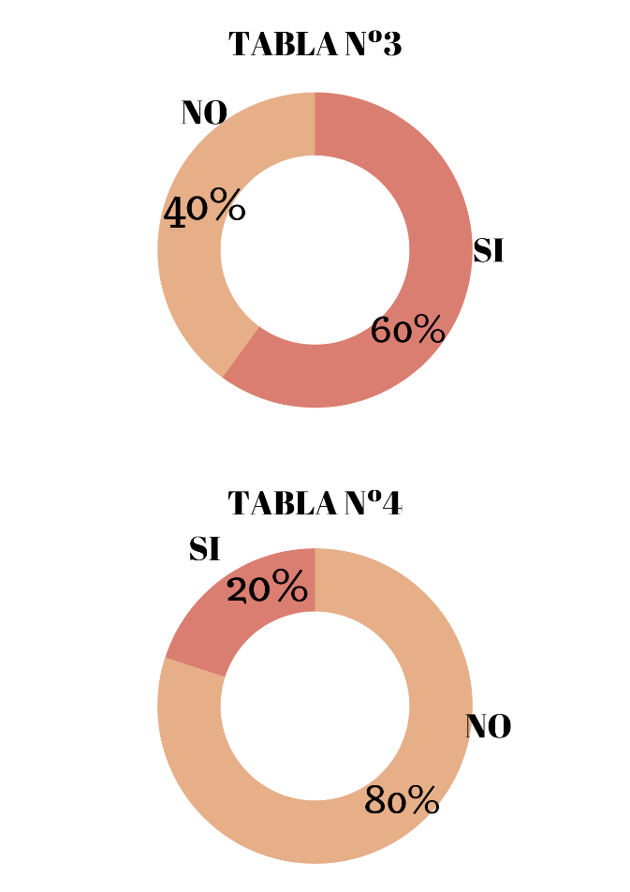
GRAFICACIÓN.
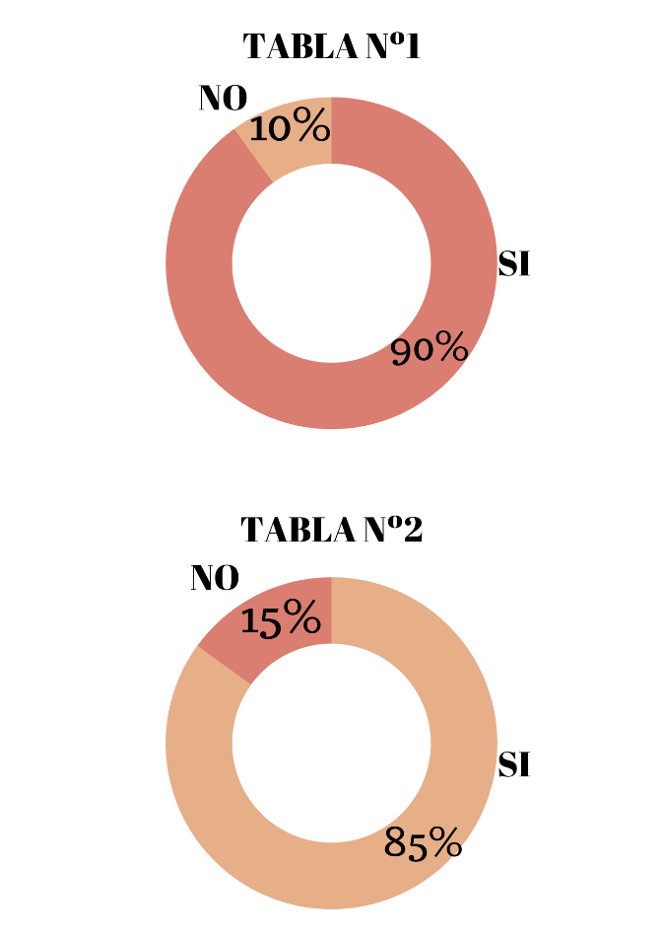
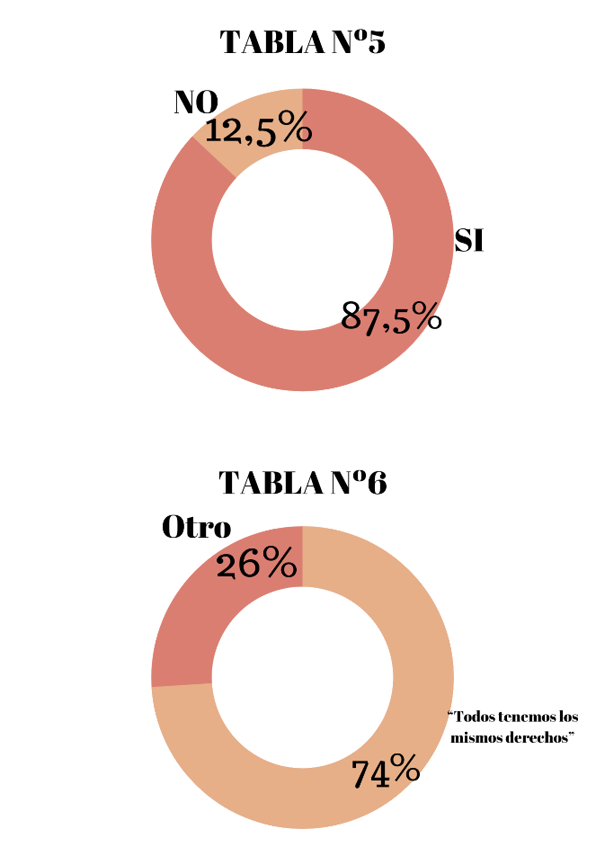

CONCLUSIONES.
- TABLA Nº1: Se puede decir que las personas tienen conocimientos sobre las distintas orientaciones sexuales en un 90%.
- TABLA Nº2: La gente que conoce personas de preferencias del mismo sexo ocupan el 85% de la tabla.
- TABLA Nº3: Los casos varían, pero se puede ver que existe más discriminación hacia personas con distintas preferencias sexuales llevándose el 60%.
- TABLA Nº4: La orientación sexual y el desempeño no influye en los distintos ámbitos sociales en un 80%.
- TABLA Nº5: Los encuestados consideran que todos somos iguales y por lo tanto, tenemos los mismos derechos en un 87,5%.
- TABLA Nº6: Los encuestados consideran que todos tenemos los mismos derechos y eso no influye en la orientación sexual en un 74%.
BIBLIOGRAFÍA.
Páginas web consultadas:
- https://salud.gob.ar/dels/entradas/diversidad-sexual
- https://www.celag.org/los-derechos-lgbti-en-america-latina/
- https://www.argentina.gob.ar/sites/default/files/diversidad_sexual_y_derechos_humanos.pdf
- https://www.argentina.gob.ar/noticias/dia-internacional-del-orgullo-lgbttiq#:~:text=El%20origen%20de%20la%20fecha,decidieron%20enfrentarla%2C%20rebel%C3%A1ndose%20contra%20un
- https://www.igualdadgenero.gob.ec/glosario-de-diversidades-sexuales/#:~:text=Es%20la%20atracci%C3%B3n%20f%C3%ADsica%2C%20emocional,a%20personas%20de%20ambos%20sexos
- https://ouad.unizar.es/noticias/miercoles-diversos-que-es-la-diversidad-afectivo-sexual#:~:text=Pero%2C%20%C2%BFqu%C3%A9%20es%20la%20diversidad,relaciones%20y%20las%20relaciones%20sexuales
- https://umiamihealth.org/es/tratamientos-y-servicios/pediatr%C3%ADa/adolescent-medicine-(pediatrics)/sexual-identity#:~:text=La%20identidad%20sexual%20implica%3A,persona%20basada%20en%20el%20g%C3%A9nero
- https://mejorconsalud.as.com/tipos-identidad-genero-existen/

ANEXOS.
Correcciones y sugerencias:
Trabajo presentado en tiempo y forma.
Excelente presentación.
El diseño no estaba ordenado.
Las conclusiones algunas estaban redactas al revés.
Incorporar sus anexos.

Calificación: 10 (diez)

